Муниципальное бюджетное дошкольное образовательное учреждение № 24 «Умка»

Педагогический проект,
посвященный 75 -летию Победы над фашизмом во Второй Мировой Войне
«75 лет Великой Победе»

Составила:
Зубчевская Ольга Александровна
Воспитатель

г.Батайск
2020г.

Педагогический проект,
посвященный 75 -летию Победы над фашизмом во Второй Мировой Войне
«75 лет Великой Победе»

Разделы:
1. Актуальность проекта
2.Цели и задачи
3. Участники проекта
4. Ожидаемые результаты
5. Этапы реализации
6.Анализ реализации проекта
7. Риски и пути их преодоления
8. Продукт проекта
9. Приложение

ПАСПОРТ ПРОЕКТА
Тип проекта: творческий, социально-значимый, информационный, коллективный
Участники проекта: дети – педагоги – родители
По количеству участников: коллективный
По продолжительности реализации проекта: краткосрочный
1.Актуальность
Патриотическое воспитание подрастающего поколения является одной из самых актуальных задач нашего времени.
2020 год - юбилейный. Это год 75-ой годовщины со Дня Победы советского народа в ВОВ 194В-1945 гг.
Все больше становится временной разрыв от этой памятной даты. Современным детям все сложнее понять значимость этого праздника; значимость многих слов, понятий, связанных с ВОВ; сложно представить все сложности и страх того времени. Даже многие родители знают о Великой Отечественной Войне лишь поверхностно.
Великая Отечественная война явилась сложнейшим испытанием для народа нашей страны. Она оставила неизгладимый отпечаток в памяти испытавших ее людей. Ни одну семью в нашей стране страшная война не обошла стороной, в каждой семье чтят память о тех , кто не пожалел своей жизни ради мира, кто отважно сражался на фронте, кто поддерживал жизнь в тылу. Поэтому и возникает необходимость в такой работе, которая поможет нашим детям проникнуться тем временем, теми впечатлениями и переживаниями. Очень важно систематизировать знания детей о праздновании дня Победы, поведать в полной мере о страданиях людей того времени, которые пережили все тяготы войны. Грамотно донести суть происходившего во времена ВОВ и вызвать в маленькой душе чувство гордости, сострадания, почитания, патриотизма.
Проблема. У детей дошкольного возраста недостаточно сформированы знания и представления о ВОВ (героях, городах-героях, значимых событиях, военной технике, литературных произведений о ВОВ, причинах возникновения праздника, способах увековечивания памяти жертвам и участникам ВОВ ) . Родители эпизодически, очень редко обсуждают с детьми, рассказывают, объясняют о ВОВ.
2. Цель проекта:
Воспитание патриотических чувств у детей дошкольного возраста на основе уже имеющихся представлений о Великой отечественной войне, сохранению преемственности поколений, формированию у дошкольников уважения к военной истории России, гражданских позиций и чувства гордости за свою Родину. Воспитывать чувство гордости за победу наших героев и уважение к ветеранам. Приобщить к прошлому и настоящему через связь поколений, способствовать формированию у детей к истории своей семьи.

Задачи проекта:
1. Воспитывать чувство гордости за то, что солдаты защищают Родину, а значит и желание быть похожими на них;
2. Воспитать уважение к памяти павших бойцов, ветеранам ВОВ;
3. Воспитывать патриотизм, чувство гордости;
4. Закрепить представление о празднике День Победы;
5. Формировать нравственно-патриотические качества.
6. Закрепить знания детей о городах-героях, о подвигах защитников Родины.
7. Развивать творческий потенциал, образное мышление, воображение, память.
8.Формировать интерес к литературным произведениям по теме ВОВ.

Методы, используемые в реализации проекта:
- Исследовательские: проблемные вопросы, наблюдения (самостоятельное, коллективное);
- Наглядные: иллюстрации, фото, картинки;
- Слушание музыкальных произведений;
- Заучивание стихов;
- Непосредственно организованная деятельность;
- Работа с родителями: консультации для родителей.
Формы организации по реализации проекта:
- Художественно-творческая деятельность детей и родителей воспитанников (рисование, творческие конкурсы);
- Образовательная деятельность: НОД, решение проблемных задач;
- Деятельность с использованием икт: просмотр презентаций, просмотр фильмов про войну.

3.Участники проекта.
В реализации проекта участвуют педагоги детского сада, дети дошкольного возраста и родители.

4.Ожидаемые результаты.
1. Расширение представлений детей о Великой Отечественной войне;
2. Сформированность нравственно-патриотического качества.
3. Дети приобщились к прошлому, умеют рассказывать рассказы о своей семье в годы ВОВ.
4. Сформирован навык уважительного отношения к участникам ВОВ;
5.Дети знают авторов детской литературы и их произведения о ВОВ.

5. Этапы работы над проектом
I этап: Подготовительный;
II этап: Основной;
III этап: Завершающий.

I этап: Подготовительный
- Анализ и подбор материала из опыта работы;
- Постановка и определение целей и задач проекта;
- Сбор методической литературы;
- Составление плана работы по реализации проекта;
- Создание творческой группы в помощи реализации проекта: воспитанники и их родители;
- Систематизация и оформление дидактических и наглядных материалов в соответствии с планом проекта;
- Подбор иллюстраций, фотографий, буклетов на военную тематику, художественных произведений, стихотворений, музыкальных произведений, иллюстраций на данную тему;
- Подготовка картотеки бесед: «О Великой Отечественной войне», «Великие битвы», «Дети войны», «День победы";
- Создание мини-музея, посвященного 75-летию Победы.

II этап. Основной
1. Работа с детьми.
- Знакомство с художественной литературой;
- Выставки рисунков по ВОВ;
- Беседы с детьми на данную тему;
- Просмотр презентаций, мультфильмов военной тематики;
- Рассматривание иллюстраций о ВОВ;
- Слушание музыкальных произведений о войне;
- Заучивание стихов о войне;
- Дидактические игры;
- Сюжетно-ролевые игры;
- Виртуальные экскурсии .
2. Работа с родителями
- консультации для родителей о ВОВ;
- помощь родителей в составлении рассказов об истории своей семьи в годы ВОВ;
-участие в акциях «Окно Победы»;
- участие в акции «Сирень победы»;
- участие в акции «Поздравление в стихах»;
-участие в конкурсах детского творчества (рисунков, поделок, чтения стихов, вокальных).
3.Оформление в ДОУ
- оформление окон ДОУ;
- оформление холла музыкального зала;
- создание мини-музея;
- оформление выставки поделок, рисунков, посвященной 75- летию Победы.
4. Информационное обеспечение
- публикация на сайте ДОУ материалов, фотоотчетов по итогам проведенных мероприятий, посвященных 75- летию Победы.

III этап. Завершающий

-Соотнесение результатов с целями и задачами проекта;
-.Оформление материалов о проведении мероприятий.

Проект имеет перспективный план, рассчитанный на 3 месяца( март-май2020г)

Перспективный план реализации проекта

№ | Мероприятие проекта | Сроки проведения | Ответственные
I этап - подготовительный
1 | Выбор группы участников, распределение обязанностей | Март 2020г. | Педагоги, родители
2 | Составление плана мероприятий для реализации проекта
3 | Подбор материала, определение источников информации для реализации проекта
II этап - основной
1 | Рассматривание иллюстраций о Великой Отечественной войне | С марта по май 2020г. | Педагоги, родители, дети
2 | Организация предметно - развивающей среды. Обновление уголков в группах посвященных 75 -летию Победы в Великой Отечественной войне
3 | Подбор презентаций о  «Великой Отечественной войне»
4 | Конкурс рисунков посвященных 75 -летию Победы в Великой Отечественной войне
5 | Организация выставки рисунков и поделок
6 | Проведение с детьми дошкольного возраста тематических занятий,  бесед, знакомство с участниками Великой Отечественной войны
7 | Чтение произведений А.Барто «На заставе», М. Исаковский «У самой границы», А. Митяев «Почему Армия всем родная», А. Кушнер «Танк», Я. Длуголенский «Землянка», Ю.Збанацкий «Щедрый ежик»Алексеев С. «Идет война народная»М.Исаковский «Навек запомни»,Черникова И. « Награды Родины», А.Твардовской «Гармонь», С.Михалков «Быль для детей», «Здравствуй воин- победитель», М.Чернявский «Огненная баллада», Л.Кассиль « Памятник советскому солдату»,С.П. Алексеев « Брестская крепость», П.Воронька» Два брата солдата»
8 | Просмотр мультфильмов о ВОВ
9 | Города-герои. Подготовка рассказов и представлений о городах героях
10. | Беседы в группе на тему «Герой в семье», слушание рассказов детей о истории своей семьи во время ВОВ
11. | Разучивание подвижных игр «Донесение», «Разведчики», «Пилоты», «Попади в цель», «Маршируем как солдаты», « Уложи рюкзак2 и т.д.
12 | Сюжетно-ролевые игры «Пограничники», «Мы едем в танке» и т.д.
13. | Слушание музыкальных произведений « Л.Лещенко «Этот день победы», М.Старокадомский «Марш Победы», М. Блантера «Катюша», В.Филиппенко «Вечный огонь», муз.А.Александрова сл.В.Лебедева- Кумача «Вставай страна огромная»
14 | Рисование « Солдаты», «Салют солдатам», «Звезда»
15 | Аппликация «Летят самолеты», «Георгиевская ленточка», «Голуби мира»
16 | Лепка «Военная техника – танк», «Самолет», «Пушка»
17 | Конструирование «Строим крепость», Строим танк»
18 | Оформление ДОУ: оформление холла музыкального зала, оформление окон, стенды, плакаты
19 | Создание мини-музея на военную тематику
20 | Виртуальные экскурсии в музей «Москва – с заботой об истории » vov.mos.ru
21 | Участие в акции «Окно Победы»
22 | Участие в акции «Сирень Победы»
23 | Участие в акции «Поздравления в стихах»
III этап - заключительный
1 | Публикация на сайте ДОУ, материалов проведения мероприятий, посвященных празднованию 75-ти летия Великой Победы | В течение реализации проекта | Педагоги, родители, дети

В условиях реализации проекта у воспитанников повышен уровень нравственно-патриотического чувства, любовь и уважение к Родине, к старшему поколению и гордости за свою страну. Дети узнали: о памятных местах, ветеранах своего рода, семьи.
В результате тесного взаимодействия родителей и детей, были укреплены семейные связи и ценности. Было достигнуто наибольшее взаимопонимание между детьми и родителями, педагогами и родителями.

Приложения.

№1Занятие с использование с цифровых технологий по теме «75 лет со дня Великой Отечественной войны»
НОД по формированию гражданско-патриотической позиции у детей старшего дошкольного возраста «Дорогами войны».
Цель: Продолжать знакомить детей с событиями ВОВ, закреплять знания о том, как люди защищали свою Родину; воспитывать у детей нравственно – патриотические чувства.
Обогащение духовного мира детей через обращение к героическому прошлому нашей страны.
Задачи:
1. Воспитывать чувство патриотизма, любви к Родине, чувства гордости за нашу страну.
2. Дать понятие «Великая Отечественная Война», почему война 1941 – 1945 г.г. так названа.
3. Развивать любознательность, кругозор детей, стремление узнать больше нового, полезного, интересного об истории своей страны;
4. Воспитывать чувство уважения к памяти воинов – победителей, к традиции преемственности поколений.
Виды деятельности: игровая, двигательная, коммуникативная.
Формы организации: групповая, подгрупповая, индивидуальная.
Возрастная группа: старшая.

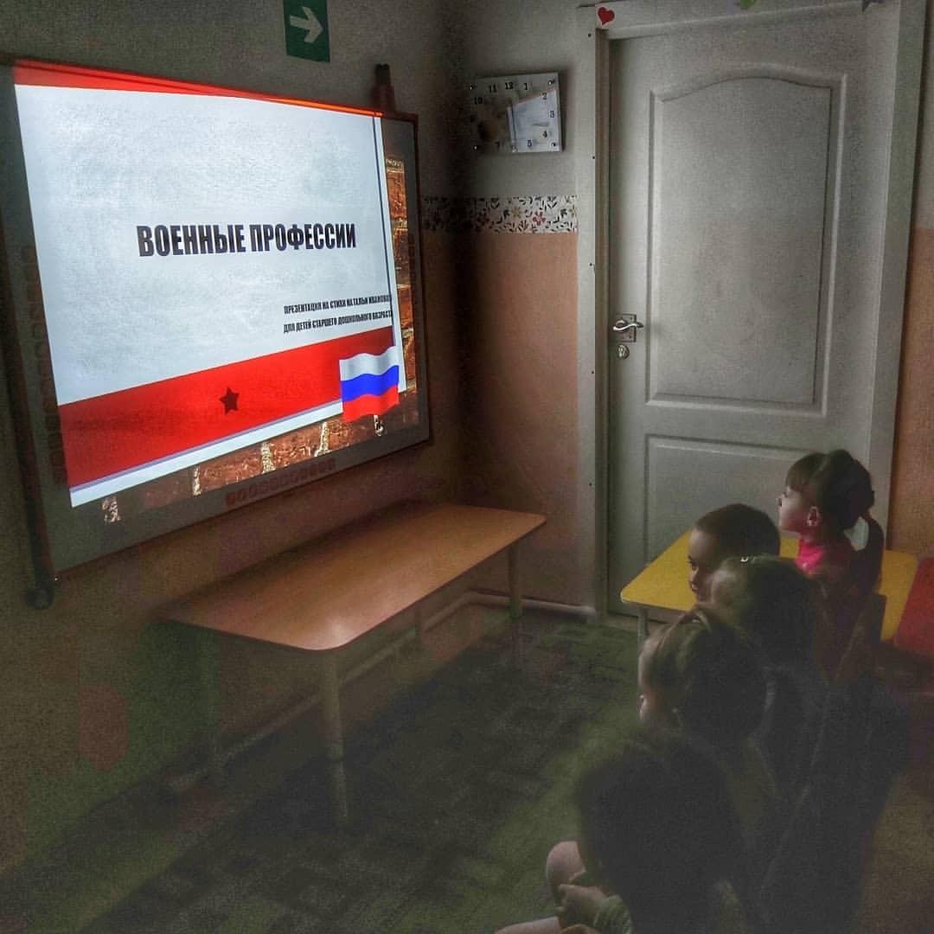
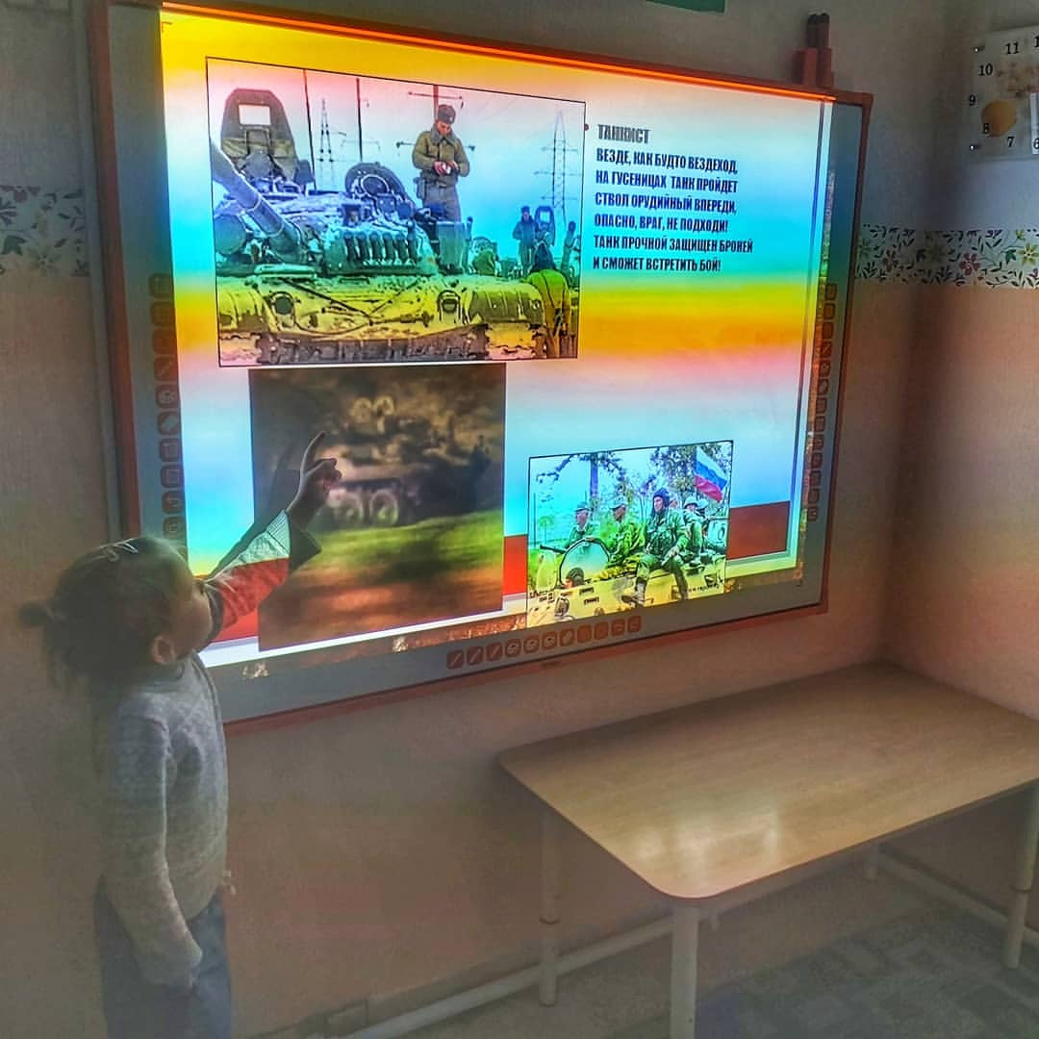
№ 2 Акция «МЫ О ВОЙНЕ СТИХАМИ ГОВОРИМ»
Цель: воспитывать гражданско-патриотические чувства у детей старшего дошкольного возраста, испытывать чувства гордости за подвиг народа Великой Отечественной войне.
Задачи: воспитывать подрастающее поколение в духе патриотизма через произведение русской классической и современной отечественной поэзии патриотической направленности.
-Выявление талантливых детей владеющих жанром художественного литературного слова.
-Знакомство с литературным наследием России, отражающим величие нашей культуры, нашего народа и богатства русского языка.
В период подготовки к празднованию 75-летия ко Дню Победы в ВОВ и в рамках участия в проекте ДОУ была организована акция «Мы о войне стихами говорим».
Из-за карантина в этом году акция имела особенности: юным чтецам приходилось выступать не вживую, а записывать и присылать видеоролики со своим творчеством.
Родители и дети подошли со всей серьезностью к акции. Родители подобрали замечательные произведения, которые выучили дети, продумали наряд, в котором дети выступали, продумали, где лучше снять ребенка на камеру. Дети волновались, читая наизусть стихи о войне. В их выступлениях ощущалась тщательная и длительная подготовка. Выразительно, проникновенно звучали блестящие творения. В выбранных произведениях дети старались передать своё понимание текста, отношение к тем грозным событиям, выразить свои чувства.
Каждое выступление было неповторимым и запоминающимся.
Спасибо всем участникам конкурса.
Примерный перечень художественной литературы для чтения и заучивания с детьми:
- Е. Благинина «Шинель», «Война», «Салют»;
- В. Степанов «День Победы»;
- К. Симонов «Сын артиллериста»;
- М. Пляцковский «Май сорок пятого года»;
- А. Твардовский «Рассказ танкиста».

Видео по ссылке: https://www.instagram.com/p/B_b8P7wFn7z/
https://www.instagram.com/p/B_cxUrLFQ8n/
https://www.instagram.com/p/B_fgW6dlxWn/
https://www.instagram.com/p/B_sOlQElC4C/
https://www.instagram.com/p/B_159JVFpvd/
https://www.instagram.com/p/B_4Z84-Fcux/
https://www.instagram.com/p/B_5GhalFv3c/
https://www.instagram.com/p/B_5H8nEl8Zq/
https://www.instagram.com/p/B_7Hc8zFm5P/

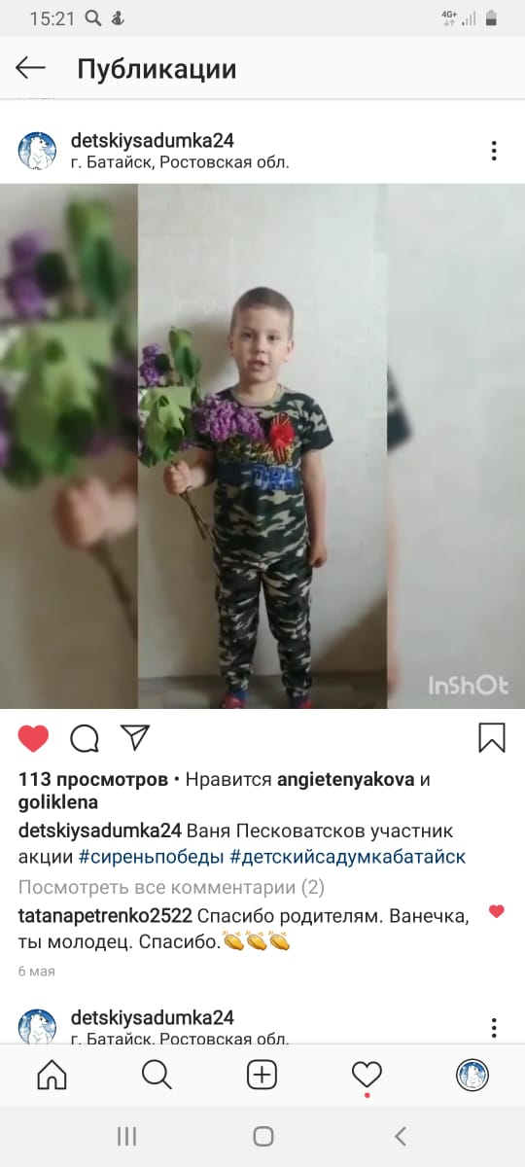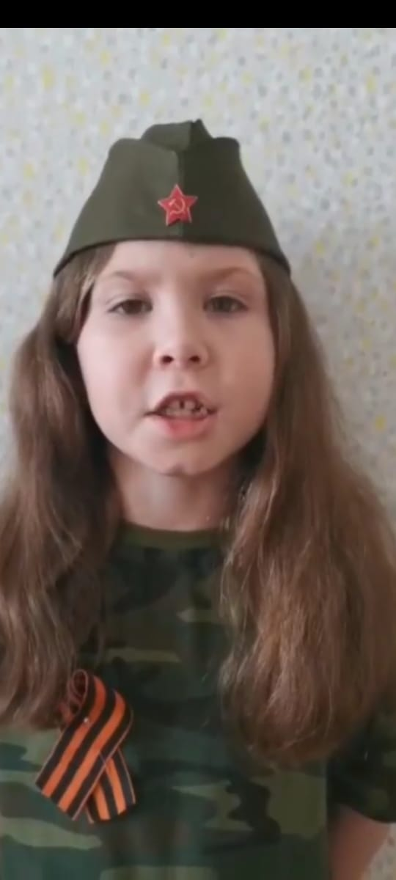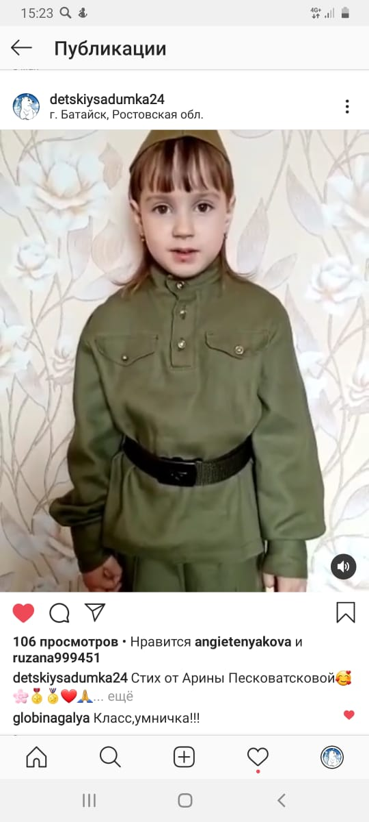

№ 3
Продолжая проектную деятельность мы предложили детям посмотреть короткометражный фильм о войне. Где солдаты храбро сражаются не жалея своих сил и жизни. И после просмотра фильма отразили какие-то эпизоды в своих рисунках, сделали поделки из пластилина или картона и цветной бумаги.
Цель: Формирование представлений о Великой Отечественной войне (воспитание патриотических чувств у детей дошкольного возраста) на основе уже имеющихся представлений о войне, сохранению преемственности поколений, формированию у дошкольников уважения к военной истории России, гражданских позиций, воспитанию патриотизма и чувства гордости за свою Родину.
Задачи :
— Формировать представление об истории ВОВ, используя различные виды деятельности;
— Познакомить с ходом военных действий во время Великой Отечественной войны,
— Показать мужество и героизм людей в ходе Великой Отечественной войны;
— Развивать восприятие фильмов о Великой Отечественной войне;
— Развивать творческое воображение;
— Воспитывать духовно-нравственные и патриотические чувства, гордость за свою страну, любовь и заботливое отношение к старшему поколению.
№ 4 Беседа с детьми «Дети — герои Великой Отечественной войны»
Цель: расширение знаний об исторических фатах Великой Отечественной войны.
Задачи:
Обучающие:
- на примерах подвигов героев — школьников рассказать детям о войне с фашизмом;
Развивающие:
- развивать патриотические чувства дошкольников, на примере детей-героев ВОВ;
Воспитательные:
- воспитывать уважения и благодарность к людям, защищавшим Родину в годы Великой Отечественной Войны;
- воспитывать чувство патриотизма у старших дошкольников, стремление быть похожими на героев.
В преддверии Дня Победы прошёл цикл бесед о детях-героях ВОВ. На протяжении недели, ребята знакомились поэтапно с каждым из героев, представленных в альбоме, под названием «Дети-герои войны». С интересом и слезами на глазах, многие ребята слушали патриотические рассказы о каждом из герое и рассматривали портреты и знакомились с хроникой ВОВ, посредством презентации
№5 Беседа «Блокада Ленинграда»
Цель: формирование представлений детей о героическом подвиге жителей блокадного Ленинграда в годы Великой отечественной войны; чувство патриотизма.
Задачи: -обогащать знания детей о героическом прошлом нашего народа;
-формировать любовь к Родине, чувство гордости за защитников Отечества.
Почти 75 лет назад на нашу страну напал враг, фашисты. Было это 22 июня 1941 года. Был летний день, воскресенье. Люди отдыхали. Вдруг вся страна узнала, что началась война. Враг наступал со всех сторон. Ленинград оказался в блокадном кольце.
Фашисты говорили, что Москва – это сердце России, а Ленинград ее душа. Как человек не может жить без души, так и страна потеряет свой боевой дух, когда лишится Ленинграда. Поэтому один из основных ударов фашисты направили на город Ленинград, чтобы стереть его с лица земли. Но жители мужественно обороняли свой город.
№ 6 Беседа о Великой Отечественной войне
Цель: воспитывать гражданско-патриотические чувства у детей старшего дошкольного возраста, испытывать чувства гордости за подвиг народа в Великой Отечественной войне.
Задачи:
1. Способствовать формированию интереса к истории своей Родины, своей семьи;
2. Расширять знания детей о жизни людей в ВОВ;
3. Донести мысль о единении всех людей для достижения одной цели;
4. Воспитывать гордость и уважение к ветеранам ВОВ;
«Великой Отечественной войной называют четыре года, в которые наш народ защищал страну от врагов — фашистов. Великой эта война названа потому, что вся огромная страна была захвачена ею, а Отечественной — потому что воевала вся Родина — всё Отечество. Солдаты, сражавшиеся за будущие поколения, за потомков, стали настоящими героями, которых нужно помнить. Для нас и для тех, кто родится позже, важно знать и помнить о ВОВ. В честь погибших и воевавших установлены памятники по всей стране, а также Вечный огонь — символ памяти о страшных событиях. Каждый год по всей стране отмечается праздник День Победы с обязательным салютом в честь мира на нашей земле».
№ 7 Мини — музей
Цель: развивать у детей созидательную направленность познавательной активности в процессе сбора экспонатов мини-музея.
Задачи:
— Формировать у детей старшего дошкольного возраста представление о музее, умение самостоятельно анализировать и систематизировать полученные знания в процессе расширения представлений детей о ВОВ;
— Способствовать развитию связной речи детей старшего дошкольного возраста при составлении рассказа о предметах коллекции, развивать словарный запас;
— Воспитывать чувства ответственности и гордости за достижения Родины, бережное отношение к предметам экспозиции;
-Приобщать родителей детей старшего дошкольного возраста к обогащению к предметно-развивающего пространства группы детского сада.
Был создан мини — музей посвященный юбилейной дате «75 — летию со Дня Победы». Создание музея является важной составляющей историко-патриотической, нравственно-воспитательной работы, проводимой в ДОУ. В создании музея принимали участие родители и дети нашей группы.
С большим интересом дети рассматривают представленные экспонаты и слушают рассказы воспитателей о событиях Великой Отечественной войны, о подвигах и заслугах русских солдат. Ко всем экспонатам музея имеется свободный доступ, его можно посещать каждый день, можно самостоятельно менять, переставлять экспонаты, брать их в руки и рассматривать. Дошкольники в нашем мини — музее чувствуют свою причастность к общему делу. В обычном музее ребенок — лишь пассивный созерцатель, а здесь он — соавтор, творец экспозиции. Причем не только он сам, но и его папа, мама, бабушка и дедушка. Еще таким образом дети чтут память о героях – живых и не вернувшихся с войны.
Видео по ссылке: https://www.instagram.com/p/B-HM1P0FcZQ/

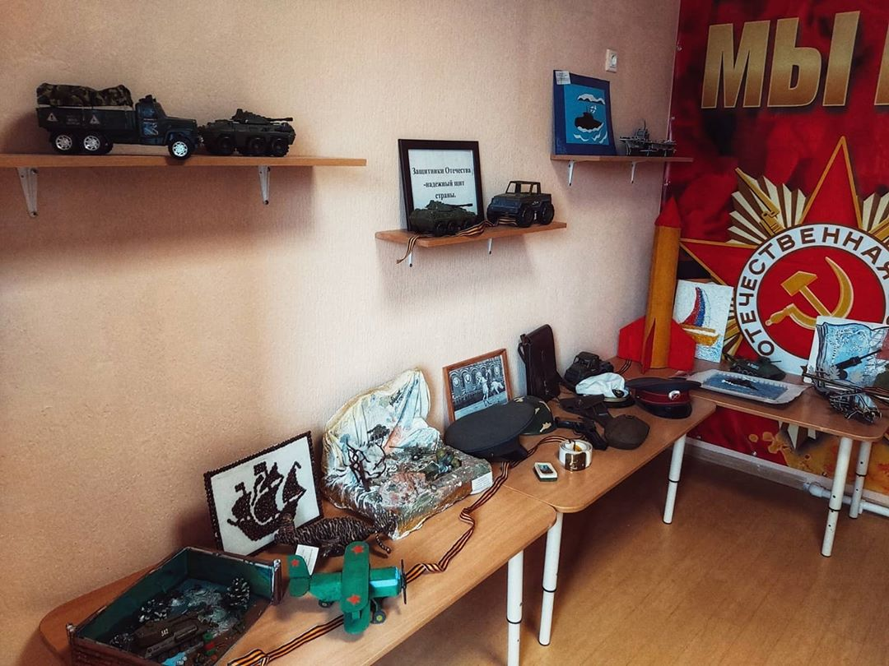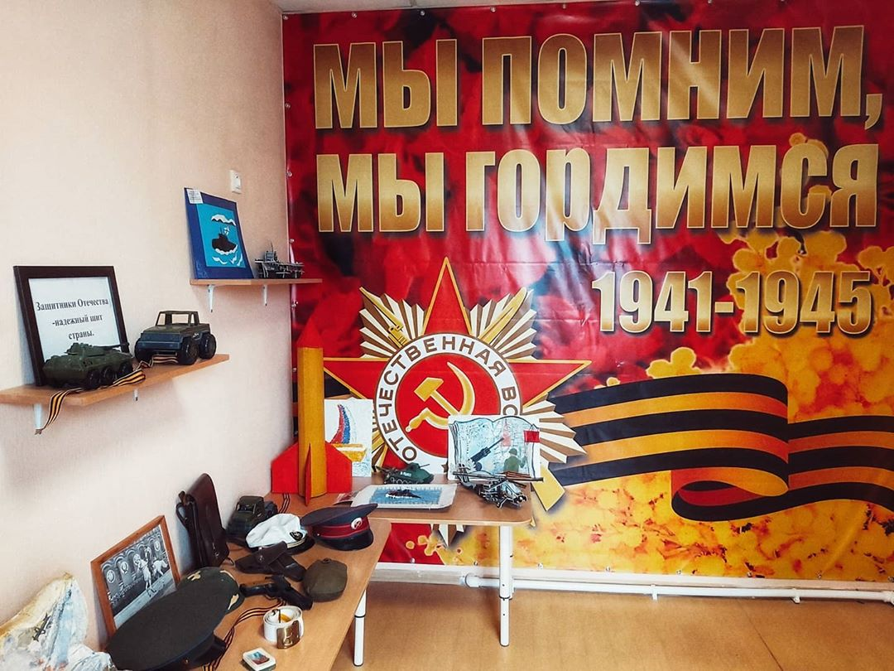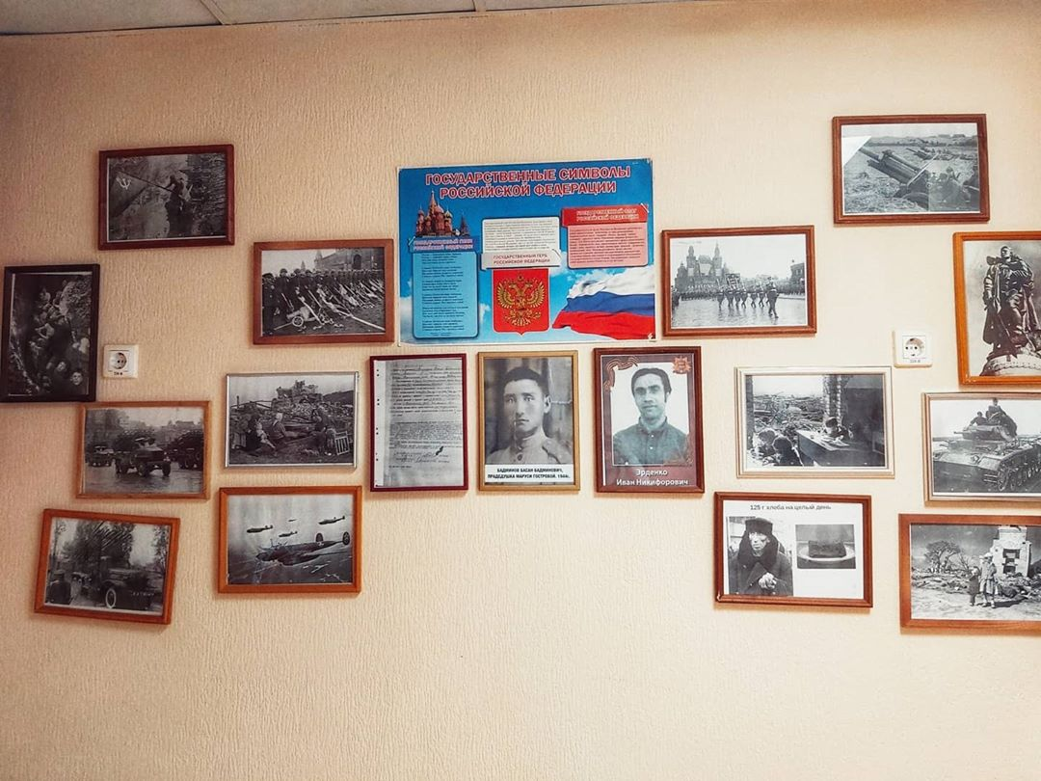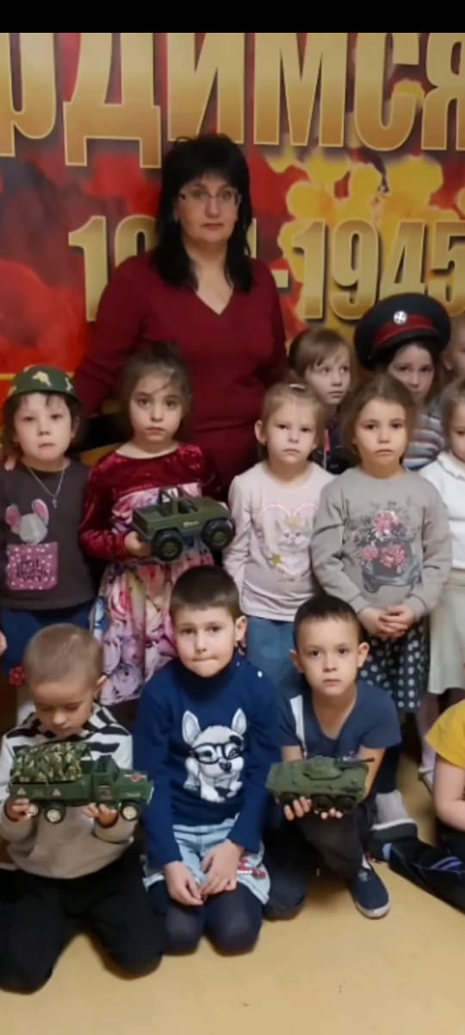

№8 Мини-проект «Бессмертный полк»
Цель проекта: воспитание чувства патриотизма у детей старшего дошкольного возраста.
Задачи проекта:
- Способствовать формированию у детей интереса к истории своей семьи, страны.
- Расширять и систематизировать знания детей о ВОВ.
- Развивать умение составлять рассказ о своей семье, обогащать словарный запас.
- Воспитывать в детях бережное отношение к семейным фотографиям и наградам, уважительное отношение к старшему поколению.
- Внедрять новые формы работы по патриотическому воспитанию.
Мы организовали работу по подготовке мини-проекта «Бессмертный полк», т.к. в тот день мы не смогли провести какое-либо массовое мероприятие, мы решили провести онлайн этот мини-проект с родителями. Каждый из родителей ознакомился с темой мини-проекта и в нашей группе нашлись несколько человек, которые имеют информацию о ветеранах-героях ВОВ. Такая форма работы позволяет работать дистанционно с родителями и ребятами.
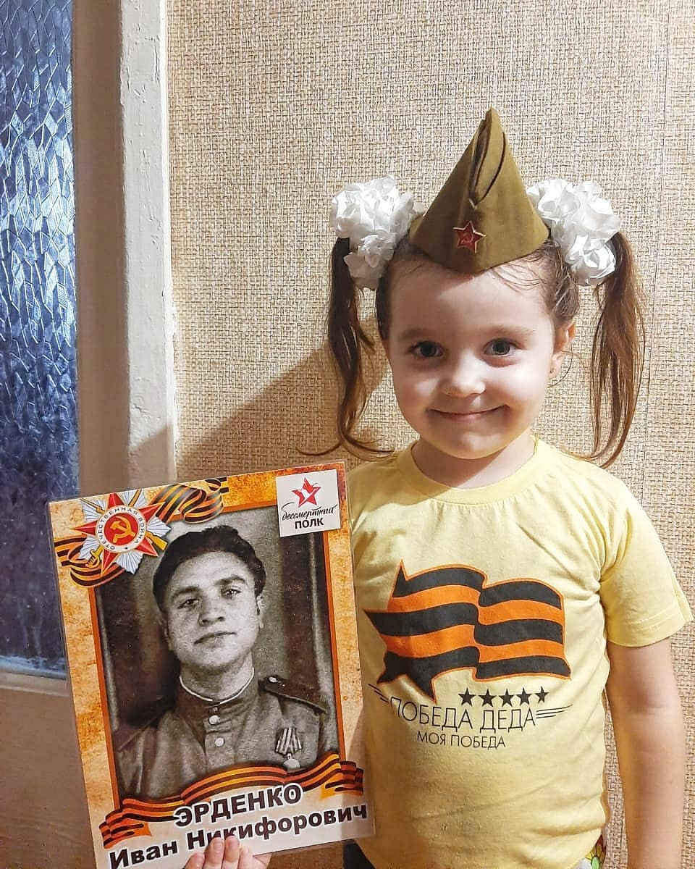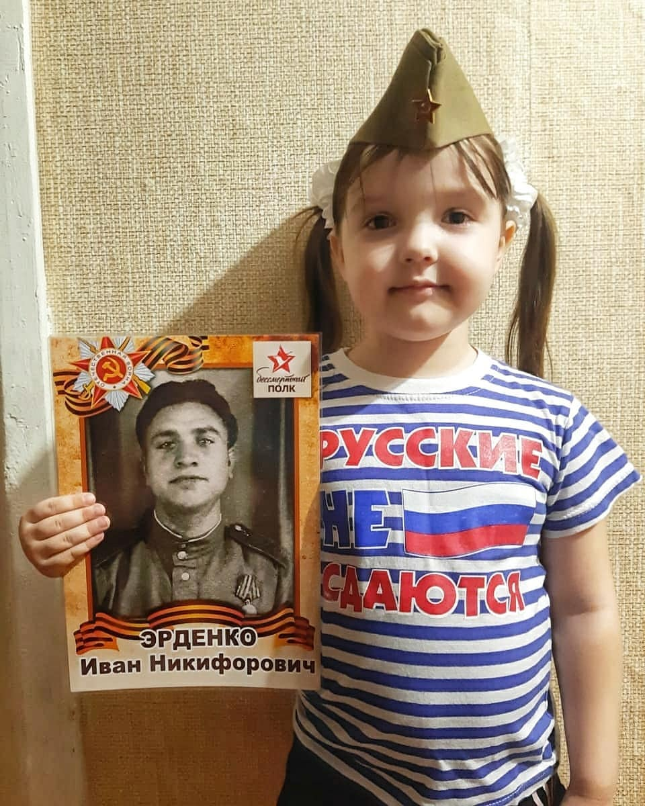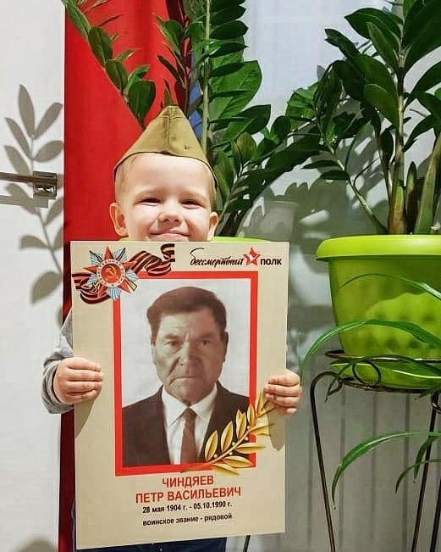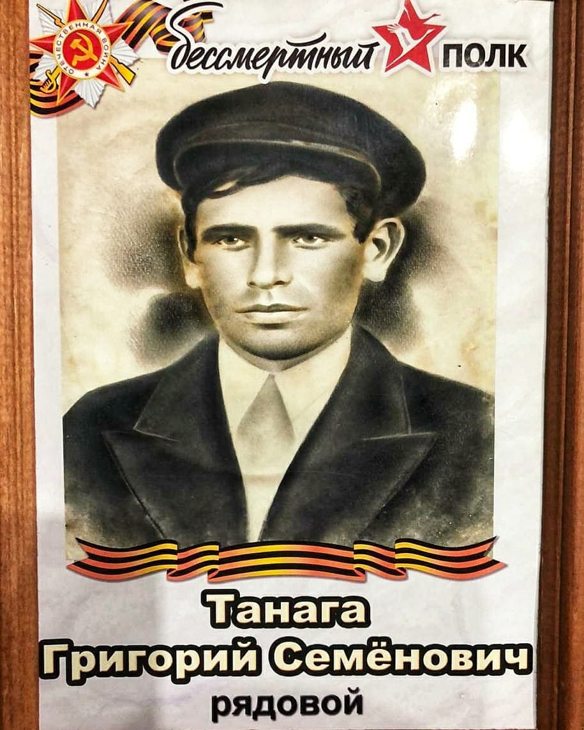

№9 Акция «Сирень Победы»
Цель: Сохранение памяти о подвигах советского народа в Великой Отечественной войне 1941-1945 годов.
Задачи:
- Привлечение подрастающего поколения к социально-значимой творческой деятельности.
- Формирование активной жизненной позиции.

6 мая в детском саду дистанционно прошла акция «Сирень Победы». 2020 год прошёл под знаком празднования 75-летия Победы в Великой Отечественной войне. Символом Победы бесспорно является сирень-цветок, хранящий память о трагических событиях. В мае 1945 года советских воинов-освободителей, возвращавшихся домой, везде встречали ветками сирени. В акции приняли участие воспитанники нашего детского сада. Акция направленна, прежде всего, на повышение патриотизма у детей, усиление связи поколений, нравственное воспитание.

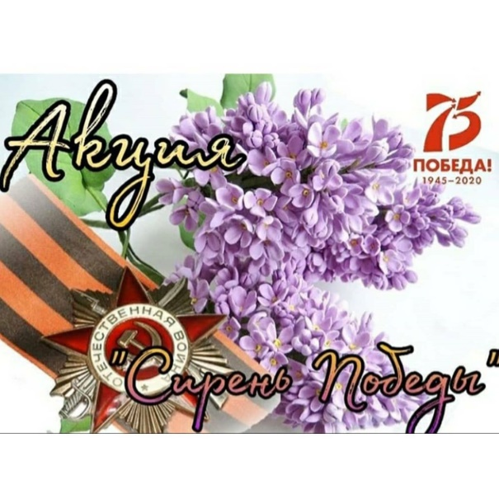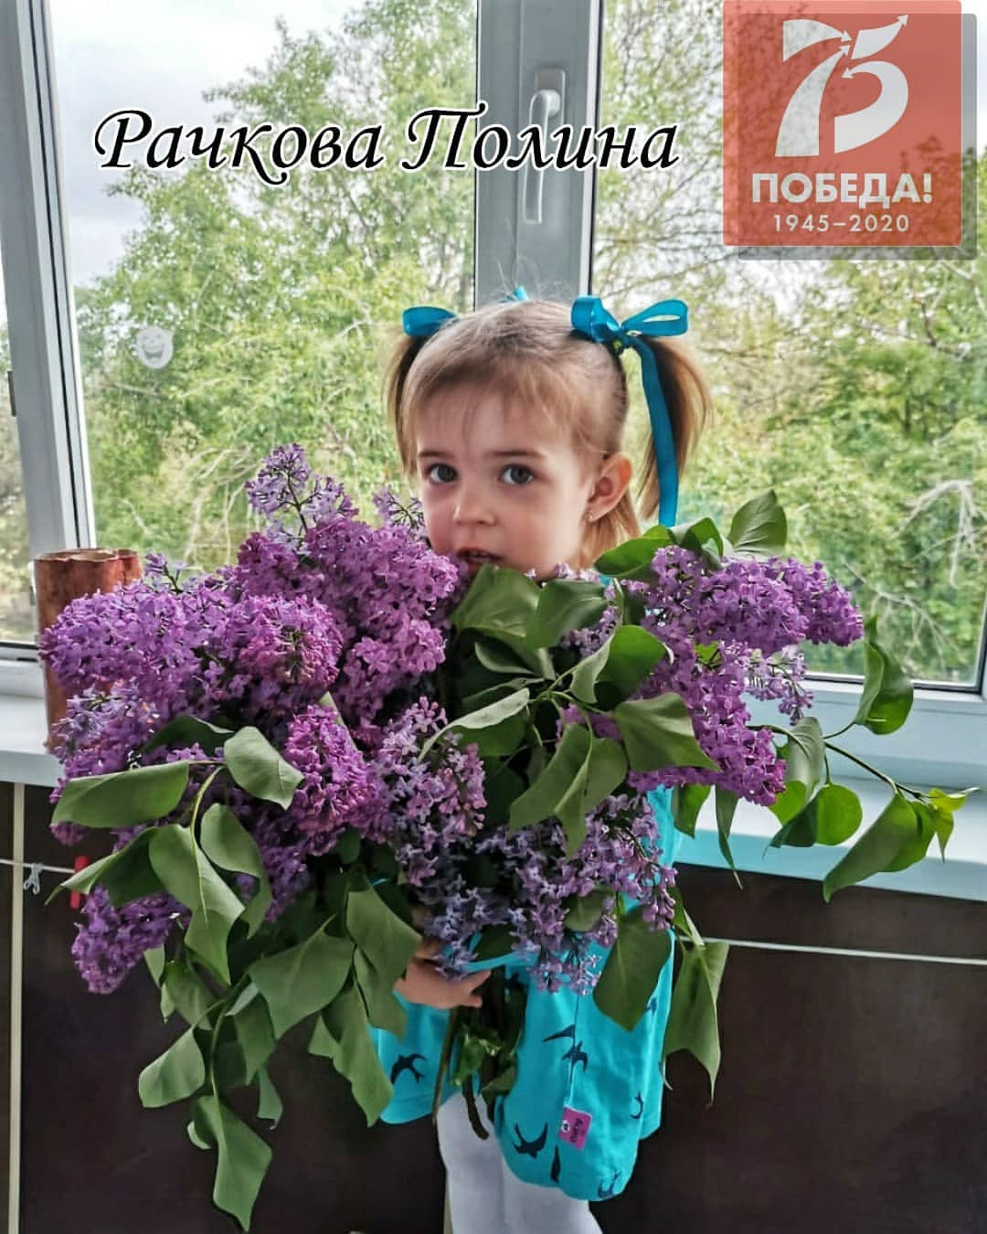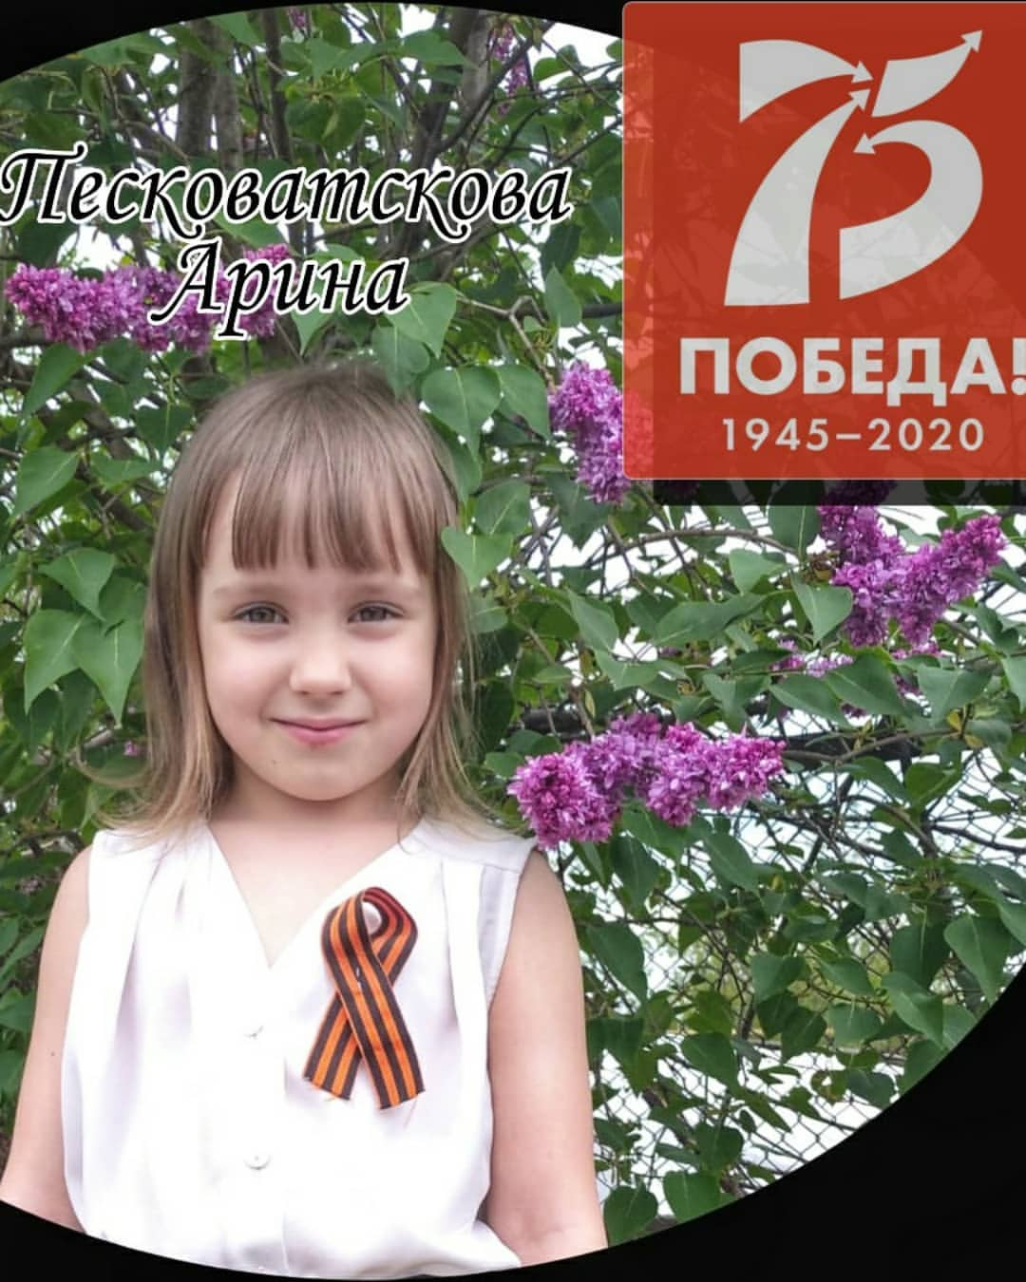

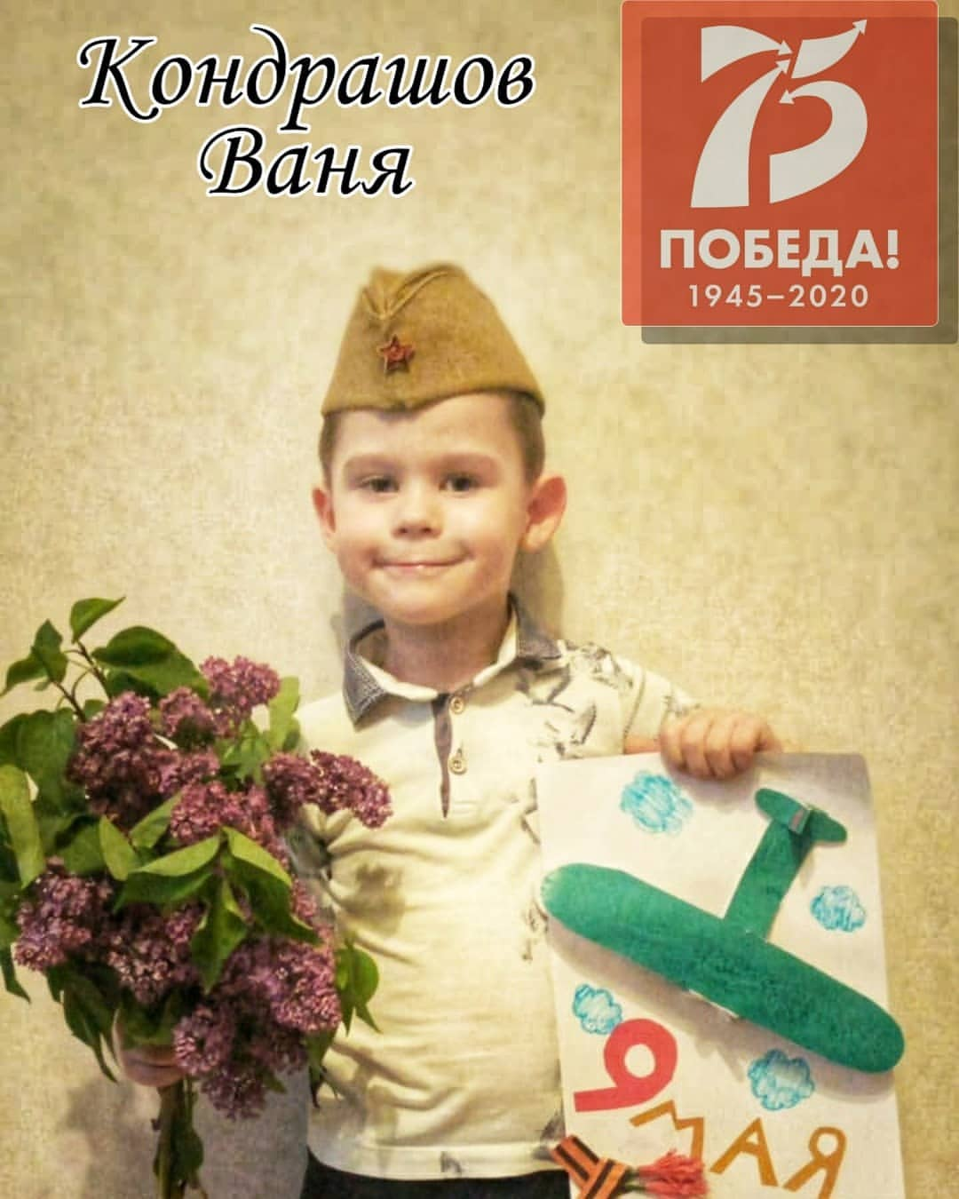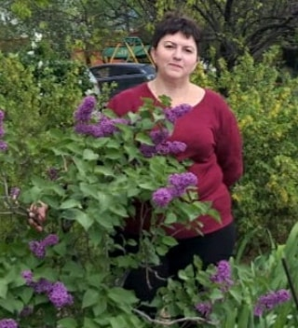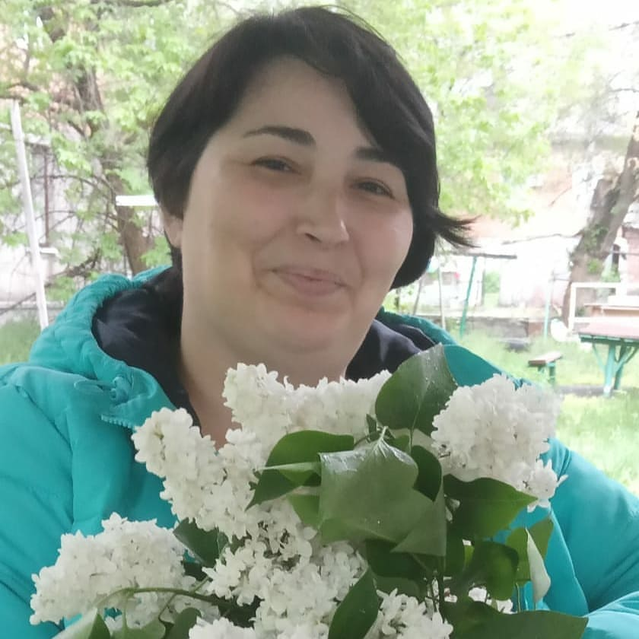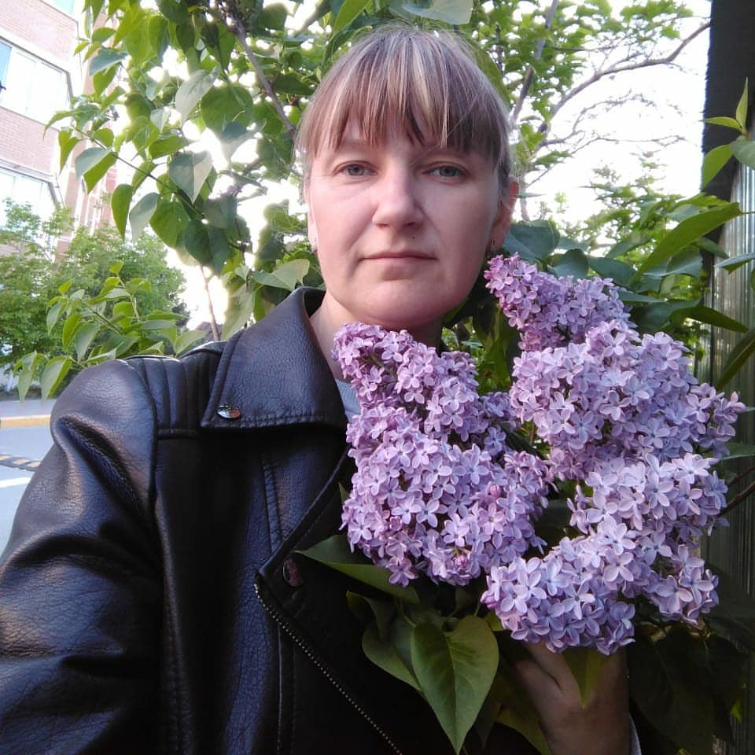

№10 «Окна Победы»

Цель: Привлечь внимание детей и родителей к возможности принять участие в праздновании Дня Победы и почтить память героев, находясь на самоизоляции.

Задачи:

- Воспитывать чувство патриотизма, любви к Родине, чувства гордости за нашу страну.
- Воспитывать чувство уважения к памяти воинов – победителей, к традиции преемственности поколений.
- Развивать творческое воображение.
На призыв принять участие в акции откликнулись сотрудники и родители детского сада и окна стали украшены красивыми фигурами и картинками, посвящёнными Дню Победы.

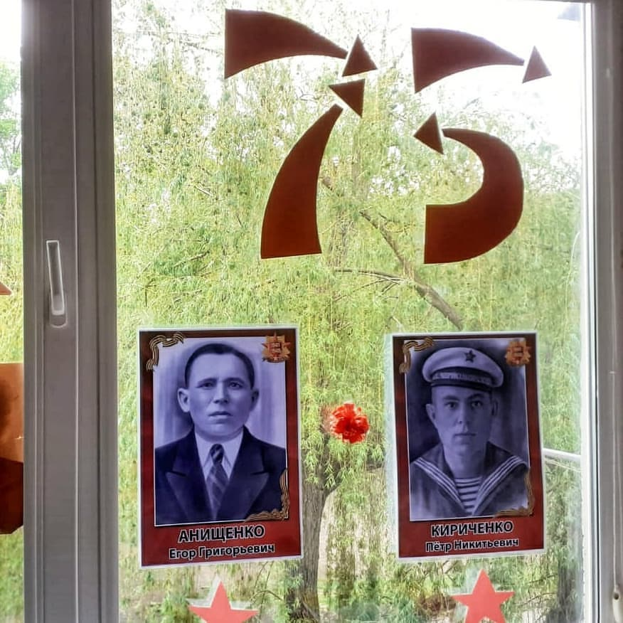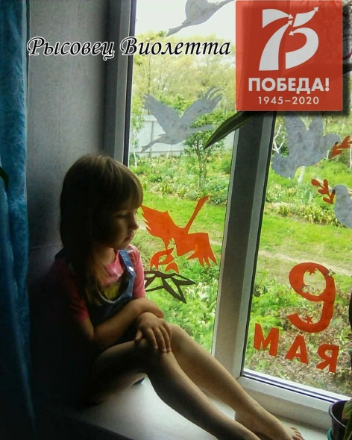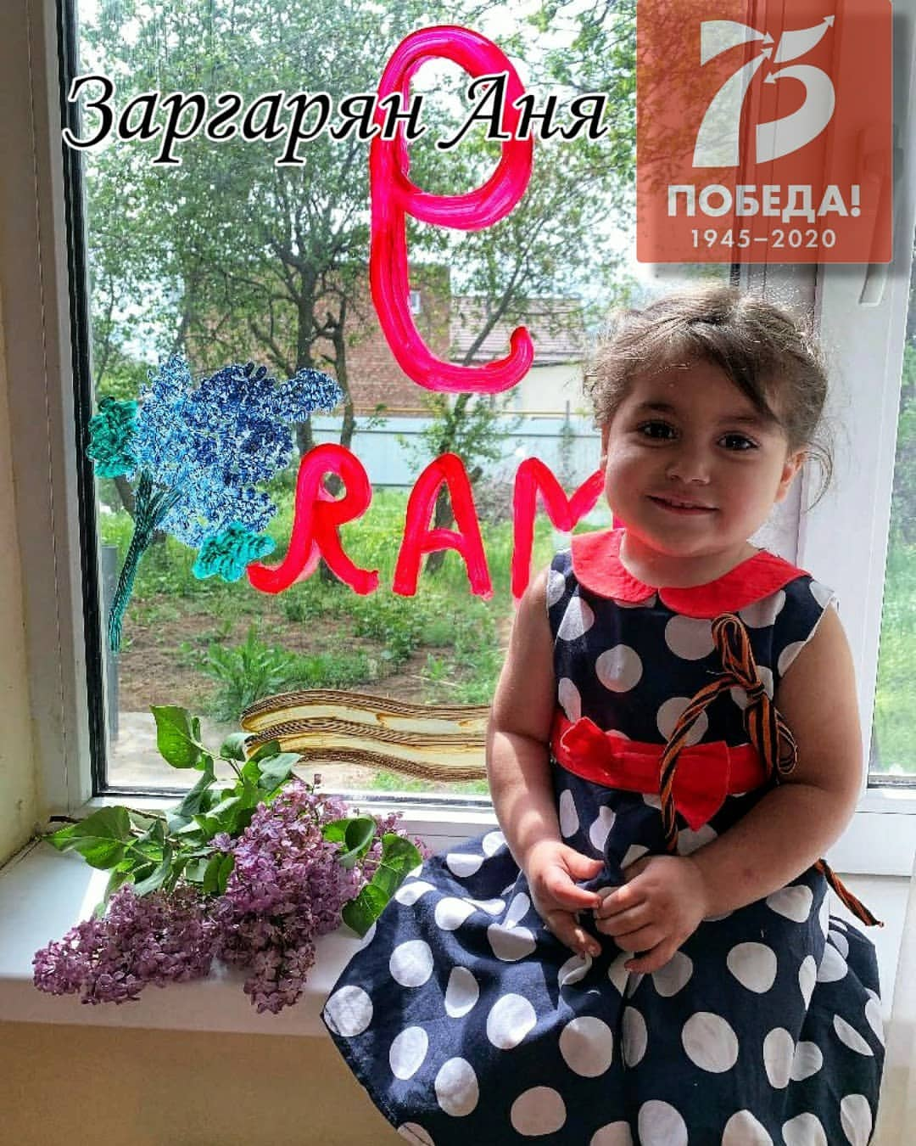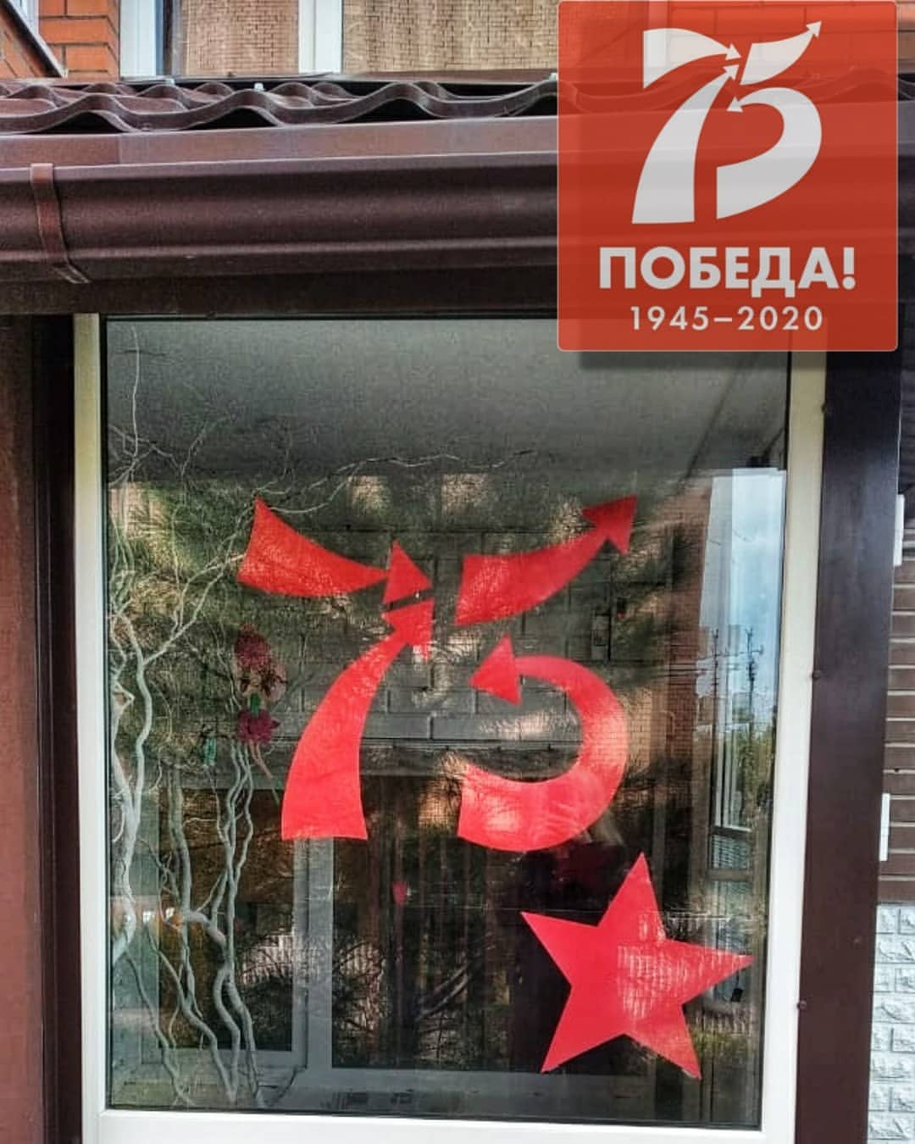

Используемая литература:

  - Примерная основная общеобразовательная программа дошкольного образования «От рождения до школы». Под редакцией Н.Е. Вераксы.
  - Алёшина Н.В. Патриотическое воспитание дошкольников, 2005г.
  - Детям о Великой Победе. Беседы о Второй Мировой войне, А.П. Казаков, Т.А.Шорыгина, 2009г.
  - Интернет-ресурсы.

